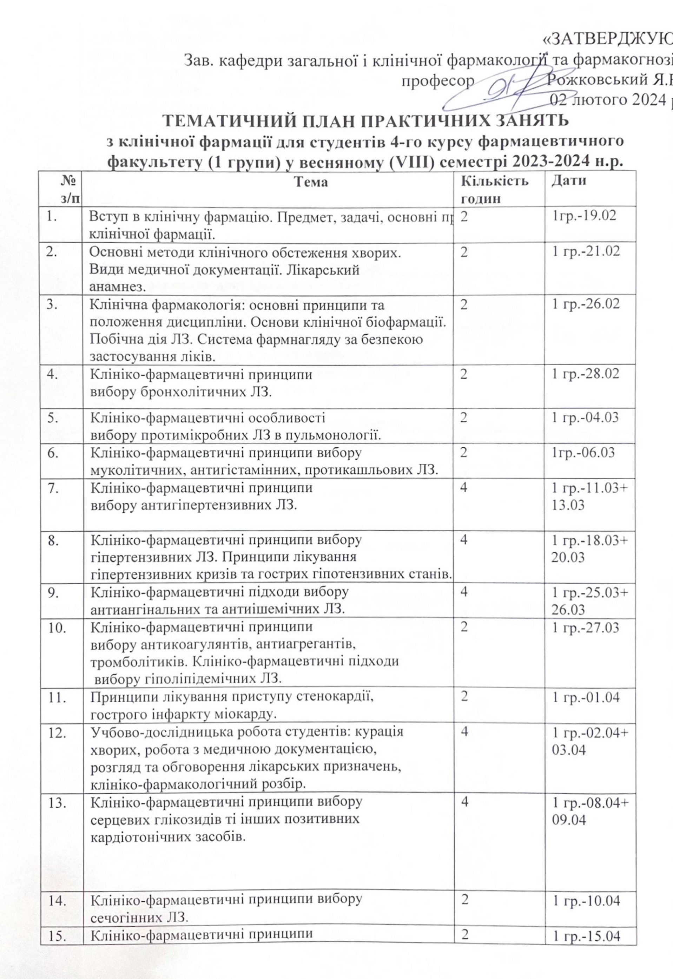

15. | Клініко-фармацевтичні принципи  вибору антиаритмічних ЛЗ. | 2 | 1 гр.-15.04
16. | Принципи лікування серцевої астми, набряку  легень. Принципи лікування ургентних  порушень серцевого ритму. | 2 | 1 гр.-16.04
17. | Клініко-фармацевтичні принципи вибору  нестероїдних протизапальних ЛЗ. | 4 | 1 гр.-17.04+  22.04
18. | Клініко-фармацевтичні принципи вибору  стероїдних протизапальних ЛЗ  (глюкокортикостероїдів). | 2 | 1 гр.-23.04
19. | Побічні ефекти протизапальних ЛЗ: їх профілактика  та лікування. | 2 | 1 гр.-24.04
20. | Захист УДРС. | 4 | 1 гр.-29.04+  30.04
21. | Клініко-фармацевтичні принципи вибору  вітамінів, препаратів метаболічного типу дії. | 2 | 1 гр.-01.05
22. | Клініко-фармацевтичні принципи вибору  протианемічних ЛЗ. Клініко-фармацевтичні  принципи вибору гемостатиків. | 4 | 1 гр.-06.05+  07.05
23. | Клініко-фармацевтичні принципи вибору  протимікробних ЛЗ в урологічній практиці. | 2 | 1 гр.-08.05
24. | Клініко-фармацевтичні принципи вибору ЛЗ для  лікування сечокам’яної хвороби. Клініко-  фармацевтичні принципи вибору ЛЗ для лікування  доброякісної гіперплазії передміхурової залози. | 2 | 1 гр.-13.05
25. | Клініко-фармацевтичні принципи вибору  антисекреторних ЛЗ та антацидів. | 4 | 1 гр.-14.05+  15.05
26. | Клініко-фармацевтичні принципи вибору  гепатопротекторів, холеретиків, холекінетиків. | 4 | 1 гр.-20.05+  21.05
27. | Клініко-фармацевтичні принципи вибору ферментних і антиферментних ЛЗ. Клініко-фармацевтичні принципи вибору ЛЗ, які призначаються при гіпоацидних станах, кишковому дисбактеріозі. | 2 | 1гр.-22.05
28. | Клініко-фармацевтичні принципи вибору  препаратів інсуліну, пероральних цукрознижуючих ЛЗ. | 4 | 1 гр.-27.05+28.05
29. | Фармакотерапія діабетичних ком. | 2 | 1 гр.-29.05

